Collège des Dominicaines de notre Dame de la Délivrande – Araya-
Classe : CE1 Avril 2020 – 2ème semaine
Nom : ________________________

CORRECTION
- Compte la somme exacte que contient chaque porte-monnaie.
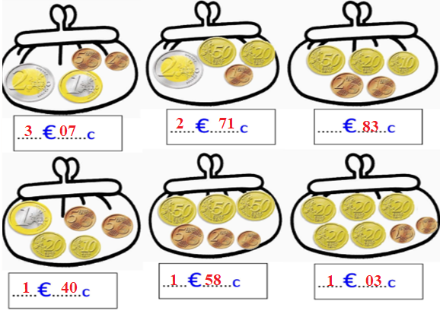

- Dessine un carré et un rectangle :
- Travail sur le fichier :
Faire les fiches 72 – 73 – 74.

+

